### **Pembuatan Serbuk Jahe Herbal ( SEJA) Untuk Pencegahan Stunting Di Desa Lomaya**

### **Madania1, Ayu Rofia Nurfadillah2, Ariani Hutuba 3**

*1,2 Jurusan Farmasi, Fakultas Olahraga dan Kesehatan, Universitas Negeri Gorontalo,*

*Jl. Jenderal Sudirman No. 06 Kota Gorontalo 96128, Indonesia*

*3 Jurusan Kesehatan Masyarakat, Fakultas Olahraga dan Kesehatan, Universitas Negeri Gorontalo,*

*Jl. Jenderal Sudirman No. 06 Kota Gorontalo 96128, Indonesia*

*\* Penulis Korespondensi. Email:* [*ariani.hutuba@ung.ac.id*](mailto:ariani.hutuba@ung.ac.id)

|  |  |  |
| --- | --- | --- |
| **ABSTRAK** | | |
| Stunting atau terhambatnya pertumbuhan tubuh merupakan salah satu bentuk kekurangan gizi. Zat gizi ini kemudian digunakan sebagai sumber energi bagi tubuh, meningkatkan pertumbuhan dan perkembangan serta memperbaiki jaringan tubuh. Pencegahan stunting dapat dilakukan dengan menjaga daya tahan tubuh dan konsumsi makanan yang bergizi dan mengkonsumsi senyawa bioaktif yang memiliki aktivitas *imunomodulator/immune booster*. Senyawa bioaktif seperti *gingerol, zingeron, shogaol*, dan *gingerin* yang terdapat pada jahe (*Zingiber officinale*) memiliki khasiat yang besar untuk meningkatkan daya tahan tubuh. Daya tahan tubuh tidak hanya mencegah agar tidak mudah terserang penyakit, namun juga mempercepat penyembuhan dan pemulihan dari sakit. Dalam kegiatan penyuluhan dan pelatihan pengolahan jahe, peserta dapat merasakan manfaat secara langsung untuk bisa mengolah jahedan dikonsumsi mandiri. Metode yang digunakan dalam kegiatan ini adalah metode penyuluhan dan pelatihan pembuatan serbuk jahe herbal. Hasil yang diperoleh dari kegiatan ini adalah masyarakat antusias mengikuti kegiatan ini dan masyarakat mendapatkan pengetahuan baru mengenai jahe. | | |
|
|
|
| ***Kata Kunci:***  *Stunting; Jahe; makanan bergizi* | | |
| ***Diterima:***  *4-01-20xx* | ***Disetujui:***  *7-02-20xx* | ***Online:***  *7-02-20xx* |

|  |  |  |
| --- | --- | --- |
| **ABSTRACT** | | |
| *Stunting or inhibiting body growth is one form of nutritional deform age. This nutrition is then used as a source of energy for the body, increasing growth and development and improving body tissues. Stunting prevention can be done by maintaining the body's durability and duty food consumption and consume bioactive compounds that have immunomodulator / immune booster activity. Bioactive compounds such as gingerol, zingeron, shogaol, and gingerin contained in ginger (zingiber officinale) have a great benefit to increase body endurance. The body's endurance not only prevents not easily detecting any disease, but also accelerates healing and recovery from illness. Counseling and training activities of ginger processing, participants can feel the direct benefit of cultivating self-consumption through self-esteem. The method used in this activity is the method of extension and training of herbal ginger powder. The results obtained from this activity are the enthusiastic society following this activity and the community gained new knowledge of ginger.*  ***Copyright © 2022 Jurnal Pengabdian Masyarakat Farmasi : Pharmacare Society*** | | |
| ***Keywords:***  *Stunting; ginger; nutritional food* | | |
| ***Received:***  *20xx -01-4* | ***Accepted:***  *20xx -02-7* | ***Online:*** *20xx -02-7* |

# **1. Pendahuluan**

*Stunting* merupakan sindrom yang disebabkan karena terjadinya infeksi berulang seperti diare dan Infeksi Saluran Pernafasan Akut (ISPA) serta kekurangan gizi secara kronis yang terjadi pada periode 1000 Hari Pertama Kehidupan[1]. Rendahnya asupan makanan terutama asupan protein yang memiliki efek terhadap level plasma insulin *growth factor* I (IGF-I), protein matriks tulang, faktor pertumbuhan, serta kalsium dan fosfor yang berperan penting dalam formasi tulang menyebabkan pertumbuhan terutama tinggi badan tidak optimal [2]. Adanya penyakit pada saluran pencernaan saat masa kanak-kanak dan peradangan kronis usus kecil berperan dalam patofisiologis terjadinya stunting [3].

Stunting atau terhambatnya pertumbuhan tubuh merupakan salah satu bentuk kekurangan gizi. Terdapat berbagai zat gizi seperti protein, karbohidrat, lemak dan mineral yang dibutuhkan dalam jumlah yang seimbang pemenuhan zat gizi dari makanan dikenal dalam menyediakan unsur-unsur kimia tubuh. Zat gizi ini kemudian digunakan sebagai sumber energi bagi tubuh, meningkatkan pertumbuhan dan perkembangan serta memperbaiki jaringan tubuh. Berbagai zat gizi yang terdapat pada makanan ini merupakan zat gizi esensial, yaitu zat gizi yang tidak dapat dibentuk dalam tubuh, hanya didapatkan dari makanan. Oleh karena itu kita perlu mempelajari terkait kandungan gizi yang terdapat pada makanan sehingga kita bisa merencanakan, menyiapkan, mengonsumsi makanan seimbang untuk memenuhi kecukupan gizi tubuh

Program gizi yang telah dilakukan oleh pemerintah saat ini telah memberikan kontribusi terhadap penanggulangan masalah gizi yang ada. Upaya yang perlu dilakukan ke depan adalah percepatan perbaikan gizi yang dalam hal ini dinyatakan pemerintah melalui peraturan bupati No 28 Tahun 2020 tentang peran desa dalam pencegahan dan penurunan stunting terintegrasi, intervensi yang terpadu mencakup gizi spesifik [4].

Tanaman jahe merupakan salah satu yang dapat dikonsumsi dan dibuat menjadi jamu untuk *immune booster*. Sistem imun tubuh penting untuk dijaga untu meningkatkan Kesehatan tubuh sehingga mencegah stunting. Selain mengkonsumsi makan yang bergizi dan istirahat yang cukup, tambahan suplemen untuk meningkatkan daya tahan tubuh juga diperlukan, misalnya berasal dari herbal yang dapat budidaya, kesediaan disekitar masyarakat cukup luas, harga yang terjangkau, dan memiliki senyawa aktif yang cukup tinggi seperti rimpang jahe[5}.

Jahe mempunyai kandungan minyak atsiri sebesar 3,9%, besarnya kandungan minyak atsiri dipengaruhi oleh unsur tanaman. Artinya, semakin tua umur jahe tersebut, semakin tinggi kandungan minyak atsirinya. Komponen kimia yang terdapat dalam jahe memberikan efek farmakologi dan fisiologi seperti antioksidan, anti-inflamasi, analgesik, antikarsinogenik, antibakteri, non-toksik, dan nonmutagenik meskipun pada konsentrasi tinggi[6}. Menurut hasil penelitian diketahui bahwa kandungan unsur kimia pada jahe merupakan komponen senyawa yang banyak dibutuhkan oleh tubuh manusia, baik untuk kesehatan maupun nutrisi dan salah satunya sebagai senyawa antibakteri. jahe secara empiris juga digunakan sebagai salah satu komponen penyusun berbagai ramuan obat herbal

Kegiatan pengabdian masyarakat profesi Kesehatan di Desa Lomaya, Bone Bolango dilakukan karena masih banyak masyarakat di daerah ini yang belum mengetahui manfaat dan khasiat jahe untuk Kesehatan dan pencegahan stunting pada anak dan remaja. Sehingga diperlukan alternatif lain untuk dapat mencegah stunting pada masyarakat yaitu dengan mengedukasi untuk mengkonsumsi jahe sebagai salah satu herbal peningkat imunitas tubuh.

# **2. Metode Pelaksanaan**

**Tahap persiapan**

Tahap ini dimulai dengan survei wilayah dan pendekatan dengan masyarakat Desa Lomaya, Bone bolango. Pendekatan melalui tokoh masyarakat dan mengidentifikasi masalah utama yang berkaitan dengan pencegahan stunting. Pencegahan yang sudah secara masih dilakukan masyarakat yaitu pemberian makanan tambahan. Tahap ini bertujuan untuk menggali masalah yang dialami oleh masyarakat di Desa Lomaya dan menentukan waktu pelaksanaan penyuluhan dan *wokshop*.

**Tahap Pelaksanaan**

1. Edukasi tentang manfaat jahe untuk daya tahan tubuh (Penyuluhan) Pada tahap ini dilakukan penyuluhan tentang materi yang meliputi: Memilih jahe yang baik untuk dikonsumsi, kandungan jahe yang berkhasiat, manfaat lain dari jahe, dosis konsumsi jahe yang dianjurkan.
2. *Workshop* tentang pembuatan serbuk jahe herbal. Pada tahap ini masyarakat di ajarkan cara membuat dan diberikan hasil produknya agar masyarakat dapat mencoba secara langsung hasilnya.

# **3. Hasil dan Pembahasan**

Kegiatan program pengabdian masyarakt yang dilakukan bertema “Pembuatan produk serbuk jahe herbal (SEJA) untuk mencegah stunting”. Tema ini di pilih berdasarkan program KKN-PK di Desa Lomaya untuk memanfaatkan tanaman jahe. Sebagian masyarakat belum memahami cara budidaya, pengolahan, dan khasiat jahe secara ilmiah. Adapun waktu pelaksanaan yaitu hari rabu 3 januari 2023.

Peserta kegiatan pengabdiam kepada masyarakat ini yaitu ibu-ibu PKK di Desa Lomaya, Kader Kesehatan, dan ibu rumah tangga. Kegiatan berlangsung selama kurang lebih tiga jam disertai dialog interaktif bersama masyarakat. Penyuluhan diawali dengan perkenalan dilanjutkan dengan pemberian materi bentuk handout. Sesi selanjutnya yaitu melakukan penyuluhan dan workshop tentang olahan berbahan dasar jahe. Sesi penyuluhan mengenai Manfaat Jahe Sebagai Peningkat Imunitas Tubuh yang dibawakan oleh Putri Dita Sulistia Koeswanto. Sesi *Workshop* dipandu oleh Ismet Bakari dengan tema mengenai Cara pembuatan serbuk jahe herbal (SEJA). Kegiatan berjalan dengan lancar dan dan peserta tampak antusias menyimak dan mengikuti jalanya acara penyuluhan dan *workshop*. Hal dapat dilihat dari banyaknya pertanyaan yang diberikan oleh peserta mengenai materi penyuluhan yang diberikan.

Penyampaian materi meliputi: Pemilihan jahe yang baik untuk dikonsumsi, kandungan jahe yang berkhasiat, manfaat lain dari jahe, dosis konsumsi jahe yang dianjurkan.

Pemilihan jahe mrah yaitu berdasarkan ciri-ciri:

1. Jahe yang sudah tua karena kaya akan kandungan zat berkhasiat. Jahe yang sudah tua ini umumnya memiliki daging yang berat dan tebal.
2. Pilih yang beraroma pedas yang segar Jahe yang berkualitas baik ketika dicium juga memiliki aroma pedas yang segar.
3. Jangan pilih yang berwarna kehitaman dan lunak. Jika daging buah rempah ini terasa lunak dan berwarna kehitaman, itu artinya jahe sudah busuk.
4. Hindari jahe yang sudah mengkerut, karena hal tersebut menandakan bahwa rempah yang Anda gunakan sudah tak segar lagi. Jahe yang tak segar akan memengaruhi rasa dari makanan yang akan diolah nantinya.

Jahe (*Zingiber officinale*) mengandung senyawa aktif *gingerol, zingeron, shogaol, gingerin* dan *zingerberin* yang menyebabkan jahe memiliki khasiat yang besar untuk meningkatkan daya tahan tubuh. Selain berkhaisat meningkatkan daya tahan tubuh, konsumsi jahe juga diketahui memiliki khasiat sebagai berikut: Mengatasi sakit kepala, menjaga Kesehatan jantung, mengatasi mabuk kendaraan, mengatasi masalah pencernaan, meredakan mual dan muntah, mencegah kanker usus, mengobati sakit kepala dan alergi, dan mengatasi penyakit terkait dengan gangguan tenggorokan. Untuk mendapatkan manfaat jahe dalam meningkatkan daya tahan tubuh, sebaiknya konsumsi jahe sepanjang 1-2 ruas ibu jari atau ½ -1 sendok makanan bubuk jahe dalam satu hari. Penggunaan yang telalu banyak dapat mengiritasi saluran pencernaan.

Proses pembuatan serbuk jahe dapat dilihat pada Gambar 1. Minuman serbuk jahe adalah minuman jahe yang diproses dengan kristalisasi gula sampai terbentuk butiran jahe-gula sehingga lebih awet dan tahan disimpan. Proses pembuatan jahe serbuk adalah jahe dicuci, dikupas, dan dipotong kecil-kecil kemudian diblender. Selanjutnya, jahe yang telah halus disaring menggunakan saringan, filtrat yang didapatkan didiamkan selama 15 menit.

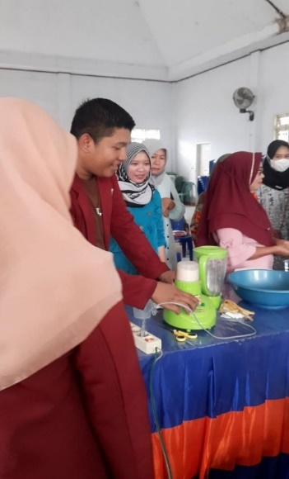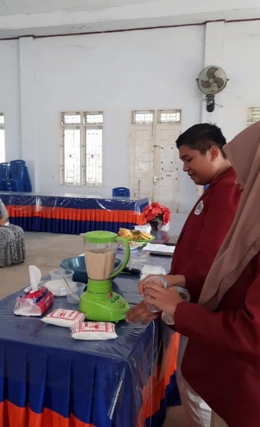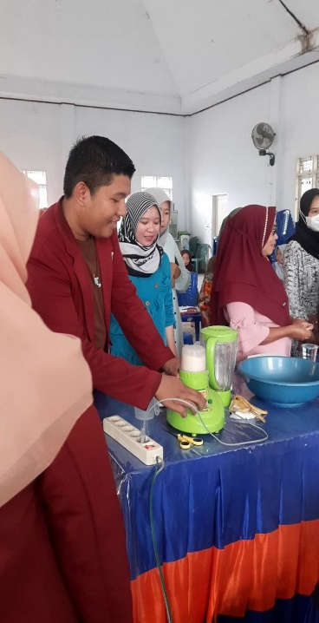

**Gambar 1.** Proses Pembuatan Serbuk Jahe Herbal (SEJA) di desa Lomaya

Kemudian, *filtrat* diambil dan dipisahkan dari pati jahe. *Filtrat* ditambahkan gula pasir dengan perbandingan 1:2 dalam wajan, selanjutnya dipanaskan dengan api sedang sambil diaduk sampai mengental. Sari jahe dan gula pasir dimasak dengan wajan hingga mengkristal. Bila sudah kering dan mengkristal lalu diayak, kemudian sisa ayakan tersebut ditumbuk dan diayak Kembali Pengemasan minuman jahe serbuk yang tepat dapat memperpanjang umur simpan sampai kurang lebih 3 bulan.

Kegiatan pemanfaatan bahan alam yaitu jahe sebagai peningkat imunitas tubuh dapatmenambah pengetahuan masyarakat dan memberikan alternatif pencegahan *stunting*. Kegiatan pengabdian kepada masyarakat ini telah terlaksana dengan baik dan mendapat dukungan dari masyarakat di Desa Lomaya, hal ini dibuktikan dengan antusias masyarakat untuk menerima program pengabdian secara berkelanjutan.

# **4. Kesimpulan**

Kegiatan ini dilakukan agar masyarakat dapat memanfaatkan jahe yang dapat dibudidaya di lahan pribadi dapat diolah untuk dikonsumsi sehingga imunitas tubuh meningkat. Dari kegiatan ini masyarakat desa lomaya dapat mengetahui pemilihan jahe yang baik, proses pengolahan jahe, dan manfaat serbuk jahe herbal (SEJA) untuk pencegahan stunting. Adapun hal yang dapat dilakukan selanjutnya untuk dapat meningkatkan hasil pengabdian ini adalah perlu adanya pelatihan budidaya jahe yang baik dan benar dan proses pengemasan jahe olahan untuk bisa memasarkan produk yang dihasilkan sehingga dapat menambah nilai ekonomis.

# **Ucapan Terima Kasih**

Ucapan terima kasih disampaikan kepada LPPM UNG yang telah memberikan dana terkait KKN-PK UNG Periode I

**Referensi**

[1] World Health Organization (Desember 15, 2022). Stunting Prevalence. Citing Internet sources URL <https://www.who.int/data/gho/data/indicators/indicator-details/GHO/gho-jme-stunting-prevalence>.

[2] Hawkes, C.P., Grimberg, A. (2015). Insulin-like growth factor-I is a marker for the nutritional state. Pediatr. Endocrinol. Rev. PER

[3] Vonaesch, P., Tondeur, L., Nguyen, L., Frank, T. (2017). Factors Associated with Stunting in Healthy Children. Aged 5 Years and Less Living in Bangui (RCA). PloS ONE

[4] Peraturan Bupati Bone Bolango No 28. (2020). Peran desa dalam pencegahan dan penurunan stunting terintegrasi. Bone Bolango, Gorontalo

[5] Martani PW. (2015). Efektifitas ekstrak jahe merah (Z officinale Linn. Var.rubrum) terhadap daya hambat pertumbuhan bakteri Streptococcus Mutans dan Staphylococcus Aureus. Politeknik Kesehatan Kemenkes Semarang.

[6] Zadeh, J, B., Kor, N, M. (2014). Physiological and Pharmaceutical Effect of Ginger (Zingiber officinale Roscoe) as a Valuable Medicinal Plant. *European Journal of Experimental Biology*, Vol 4 (1): 87-90